Tech Stack:

Backend: Java

Frontend: Angular + Javascript

Database: Postgresqsl

N layered architecture:

Controller: se va ocupa de GetMapping (preluarea datelor din baza de date), PostMaping (adaugarea datelor in baza de date), PutMapping(Updatarea datelor din baza de date) si DeleteMapping (pentru stergerea datelor). Acest layer se va ocupa, in principiu de CRUD-ul aplicatiei.

Entity: aici se vor forma entitatile (modelele) folosite in proiect. Fiecare entitate va avea constructori si metode mentru get, respectiv – set. Este punctul de start al proiectului.

Repository: Repository-ul se ocupa cu preluarea metodelor oferite de Java Spring Boot pentru CRUD-uri.

Service: Acesta se ajuta de repository pentru a crea metodele necesare Controllerului in vederea aplicarii CRUD-ului pe baza de date.

Functional Requirements:

Utilizatorul:

* sa poata accesa website-ul, inregistra, log in (prin username, sau email), log out, sa citeasca ziare digitale, sa dea reset la parola si sa poata naviga pe website.
* Sa existe roluri, precum admin, editor, journalist si user simplu.

Articole:

* Sa creezi, stergi si editezi ziare/articole.
* Categorii de stiri

Comentarii:

* Sa existe comentarii la articole

Non-functionale:

Securitate pentru cont, hashing-ul parolelor

Class Diagram:

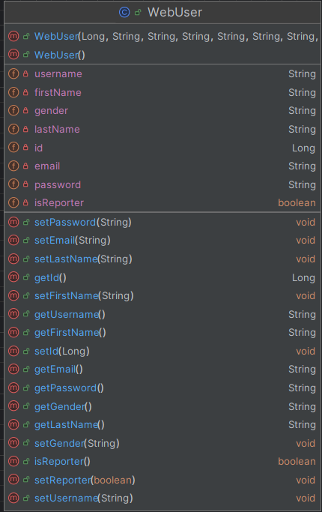

Package Diagram

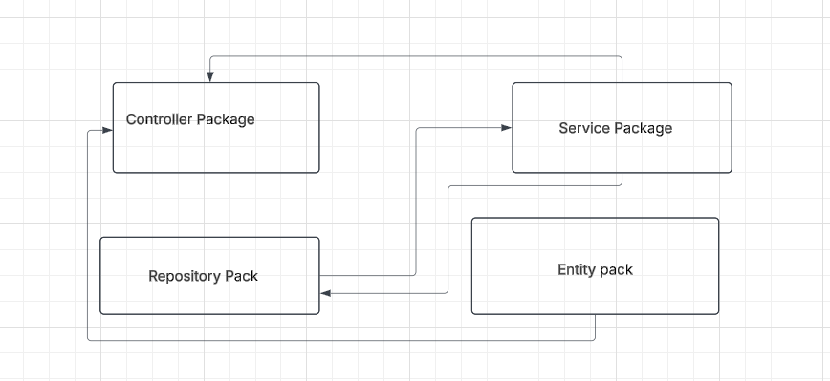

DATABASE DIAGRAM:

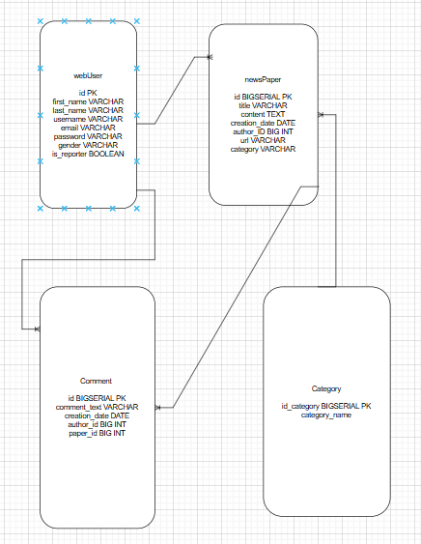

Use Case Diagram:  
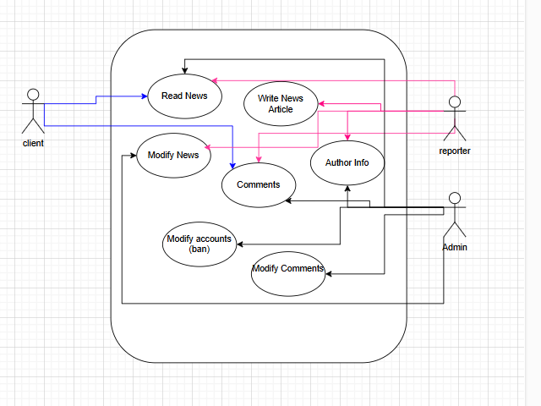

Use Case Definition:

Aplicatia in sine este una destul de simpla, un website de pe care se pot citi stiri despre diferite subiecte. Cititorii pot alege ce ziar doresc sa studieze si sa il citeasca. In cazul in care este nevoie, un cititor poate sa fie banat.

Clientul (cititorul) va putea sa citeasca ziarele puse la dispozitie de reporter si, de-asemenea, sa comenteze la acestea.

Reporterul poate sa creeze articole noi, sa vada informatiile despre fiecare autor (deoarece face parte din echipa de ziaristi), sa comenteze si sa citeasca alte articole la randul lui.

Adminul are puterea suprema peste toate use case-urile, mai putin sa scrie noi articole. In cazul in care gaseste un comment care nu este “la locul lui”, acesta poate sa il stearga, modifice, la fel si in privinta contului fiecarui utilizator, fie el reporter, fie el client simplu. Poate sa stearga inclusive articole.